Sveti Matej

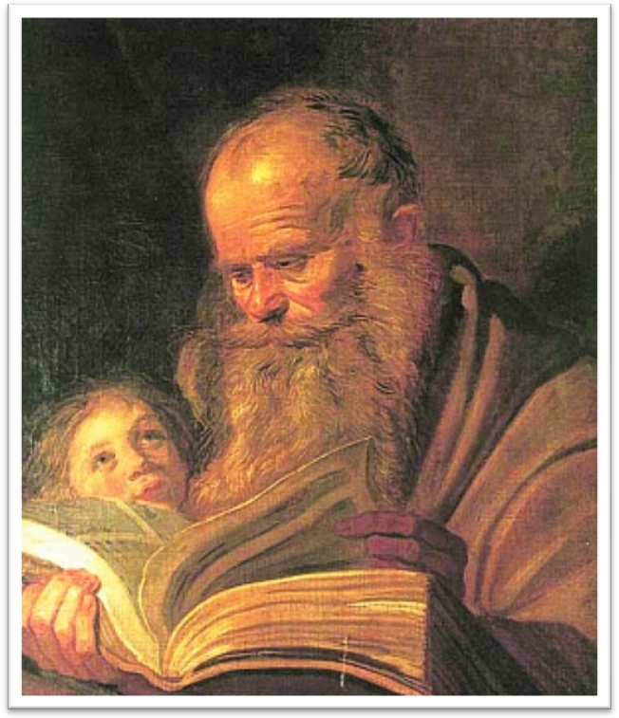

Apostol in evangelist

* Matej je med Jezusovimi učenci veljal za bolj izobraženega; kot cestninar je bil gotovo vešč branja in pisanja, pa tudi Stara zaveza mu ni bila tuja, saj se velikokrat sklicuje nanjo.
* Matej je evangelij napisal pred svojim odhodom iz Palestine; z njim je hotel nagovoriti Jude in jih pridobiti za krščanstvo.
* Eden najlepših in tudi najbolj pretresljivih prizorov, kako Jezus izbira in kliče svoje učence, nič »hudega sluteč« cestninar Matej je tako kot vsak dan opravljal svoj posel, ko pride mimo Jezus in mu, zdi se, da kar tako, mimogrede, reče: »Hodi za menoj.«
* Matej je moral Jezusa vsaj bežno poznati, moral je biti vsaj malo seznanjen z njegovim naukom, moral je vsaj slutiti, v kaj se spušča, da je lahko v trenutku zapustil mitnico, ugodno življenje in domače ter se odpravil za njim.
* Jezus mu je, kakor pravijo razlagalci njegovega življenja, »prešinil vso dušo« ter ga »navznoter ganil z nevidnim sunkom svoje milosti. Samo po sebi umevno se zato zdi, da je apostol Matej s posebno ljubeznijo zbiral Jezusove besede, jih zapisoval, primerjal, jih izročal naprej in tako ustvarjal poseben vir besedil in Jezusovih besed, ki so bili, poleg Markovega evangelija, poglaviten vir evangelija po Mateju.
* Potem ko je zapustil Palestino, naj bi šel oznanjat evangelij v Etiopijo, kjer naj bi tudi pretrpel mučeniško smrt. Tako naj bi po enih virih bil mučen tako, da so ga s klini pritrdili v zemljo in okrog njega zakurili ogenj, ki pa je čudežno ugasnil. Druga zgodba govori o maščevalnem kralju Hirtakosu, ki naj bi ga med maševanjem ukazal s sulico prebosti. Bil pa naj bi tudi obglavljen.

Ime

* Gre za grško obliko hebrejskega imena Mattai, nastalega iz Mattanjah. Ime je zloženo iz hebrejskih besed matt »človek« in jahon »bog«, torej pomeni »človek od Boga, božji človek«. Druga razlaga imena je še »dar božji«.

Rojstvo, smrt

* Rodil se jev 1. stoletju v Galileji,  
  umrl pav 1. stoletju v Etiopiji oz. Perziji.

Družina

* Matej je bil Jud iz Galileje, njegov oče naj bi bil Alfej. Matejevo

drugo ime je Levi.

Upodobitve

* Kot simbol evangelista ima Matej ob sebi angela oz. otroka (Sin človekov), pogosto ima ob sebi svitek. Prikazan je kot starejši človek z dolgo brado. Njegovi drugi atributi so še: mošnjiček, sekira, meč (sulica), plačilna miza.

Pregovori

* Če je sv. Matevž vedren, prijetna bo jesen. Kakor je vreme na Jožefovo, bo do sv. Matevža, in kakor je na sv. Matevža, bo na sv. Jožefa.

Goduje

* Sveti Matej goduje 21. Septembra.

